**НАРКОТИКИ — ЭТО ВРЕДНО, И ЗДЕСЬ НЕ МОЖЕТ БЫТЬ ИНОГО МНЕНИЯ!**

***КАКОЕ ВОЗДЕЙСТВИЕ НА ЧЕЛОВЕКА ОКАЗЫВАЕТ НАРКОТИК?***

Человек в состоянии наркотического опьянения перестает испытывать душевную и физическую боль, появляется ощущение легкости, комфорта. Ощущение легкости приводит к потере над собой и утрате чувства реальности. Состояние наркотического опьянения продолжается только в то время, когда наркотическое вещество содержится в крови.

***КАК РАЗВИВАЕТСЯ НАРКОМАНИЯ У ЛЮДЕЙ, УПОТРЕБЛЯЮЩИХ НАРКОТИКИ?***

У того, кто постоянно употребляет наркотики, постепенно снижается чувствительность к ним. Через некоторое время для достижения радости обычных доз уже не хватает. Жертва наркомании вынуждена увеличить дозу. Впоследствии не хватает и этого, тогда происходит переход к более сильному наркотическому веществу. Так, постепенно, человек приобщается к сильным наркотикам, избавления от которых почти нет.

***ОТ ЧЕГО УМИРАЮТ ЛЮДИ, СТРАДАЮЩИЕ НАРКОМАНИЕЙ?***

В большинстве случаев от передозировки. Наркомана через несколько лет ждет полное разрушение печени и всего организма. Но многие не доживают до этого момента и умирают от аллергии, инфекционных и сопутствующих заболеваний, например, СПИДА или гепатита. Многие заканчивают жизнь самоубийством или погибают насильственной смертью, так как наркоманы зачастую связаны с организованной преступностью. Наркоман теряет инстинкт самосохранения и легко может замерзнуть, стать жертвой преступления, попасть в аварию и т.д.

**СООБЩИТЬ О ФАКТАХ ТОРГОВЛИ СМЕРТЬЮ МОЖНО:**

**В ПРОКУРАТУРУ КАМЕШКИРСКОГО РАЙОНА**

**Пензенская обл., Камешкирский**

**р-н, с. Русский Камешкир, ул. Гагарина, 17а**

**+7(841-45)-2-11-63**

**Дежурная часть ОтдМВД России по Камешкирскому району**

**+7(841-45)-2-13-71**

**На ЕДИНЫЙ ОБЩЕРОССИЙСКИЙ ТЕЛЕФОН ДОВЕРИЯ ДЛЯ ДЕТЕЙ, ПОДРОСТКОВ И ИХ РОДИТЕЛЕЙ**

**(общение с психологом анонимно)**

**8-800-2000-122**

**Управление по контролю за оборотом наркотиков УМВД России по Пензенской области**

**+7(8412)-59-95-34**

**+7(8412)-59-96-34**

**СТОП!!!**

**НАРКОТИКАМ**



**Подготовлено прокуратурой Камешкирского района Пензенской области**

**2020 г.**

Наркомания — это очень страшная болезнь, так как она выражается в болезненной зависимости от каких бы то ни было наркотических средств — будь то лекарства, анаша или же более тяжелые наркотики.

Наркоман в поисках денег на очередную дозу может пойти абсолютно на все — воровство, обман, а в некоторых случаях и на убийство. Как только он примет наркотик, ему становится немного легче. Именно за такое непродолжительное облегчение наркоман, зачастую даже сознательно, лишает себя всех остальных радостей жизни.

Часто первая доза продается за незначительную сумму или же вовсе дается бесплатно. Наркоторговцы могут нарочно заслать своего агента в компанию подростков или школьников, чтобы он их «посадил на иглу». Они полны решимости сделать что угодно, чтобы хотя бы один их знакомый начал принимать или хотя бы раз попробовал эту отраву. Даже первая доза наркотика может оказаться смертельной.

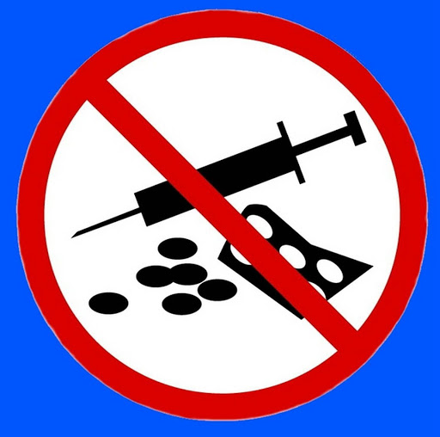

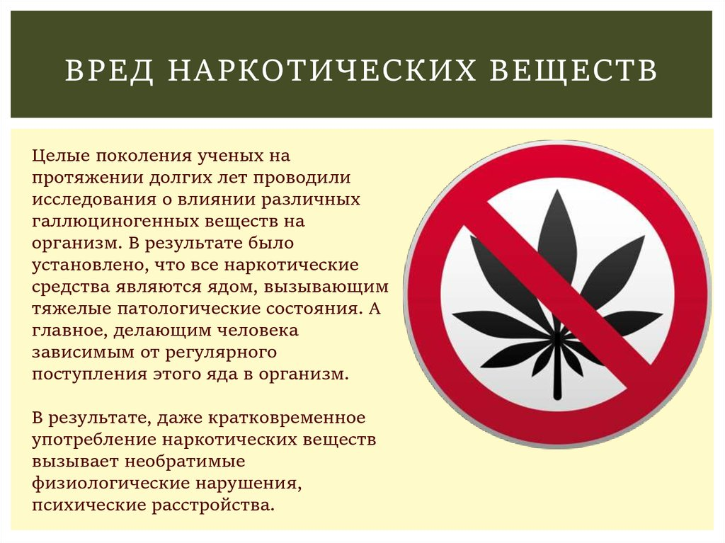

**Законодательством предусмотрена УГОЛОВНАЯ ОТВЕТСТВЕННОСТЬ:**

**Статья 228 УК РФ** предусматривает наказание за незаконное приобретение, хранение, перевозку, изготовление, переработку наркотических средств, психотропных веществ или их аналогов, а также растений или их частей, содержащих данные вещества (далее обобщенно наркотических средств).

**Статья 228.1 УК РФ —** наказание за производство, сбыт или пересылку наркотических средств.

**Статья 228.2 —** наказагние за нарушение правил оборота наркотических средств.

**И другие статьи**

**А также АДМИНИСТРАТИВНАЯ ОТВЕТСТВЕННОСТЬ**:

За употребление наркотических средств или психотропных веществ без назначения врача либо новых потенциально опасных психоактивных веществ КоАП РФ предусмотрена ответственность в виде штрафа в размере до пяти тысяч рублей или административный арест на срок до пятнадцати суток (**ч. 1 статьи 6.9 КоАП РФ**).

За вовлечение несовершеннолетнего в употребление новых потенциально опасных психоактивных веществ или одурманивающих веществ **ст.6.10 Кодекса об административных правонарушениях** установлена ответственность в виде штрафа в размере до трех тысяч рублей.

Кроме того, административная ответственность предусмотрена за:

- уклонение от прохождения диагностики, профилактических мероприятий, лечения от наркомании и реабилитации в связи с потреблением наркотических средств или психотропных веществ без назначения врача либо новых потенциально опасных психоактивных веществ (**ст.6.9.1 КоАП РФ**),

- пропаганду наркотических средств, психотропных веществ или их прекурсоров и новых потенциально опасных психоактивных веществ (**ст.6.13 КоАП РФ**),

- потребление наркотических средств или психотропных веществ, новых потенциально опасных психоактивных веществ или одурманивающих веществ в общественных местах (**ст.20.20 КоАП РФ**),

Для родителей предусмотрена административная ответственность в виде штрафа до двух тысяч рублей за потребление несовершеннолетними наркотических средств или психотропных веществ, новых потенциально опасных психоактивных веществ или одурманивающих веществ (**ст.20.22 КоАП РФ**).